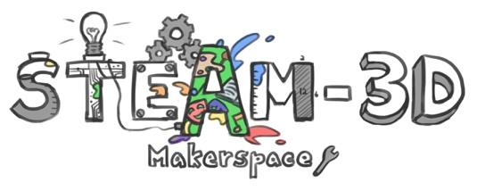
Projet Makerspaces CODE/MOE/UOIT
Plan de leçon : 2^{ième} année – Les chars de défilé (utilisant les « Goldieblox »)
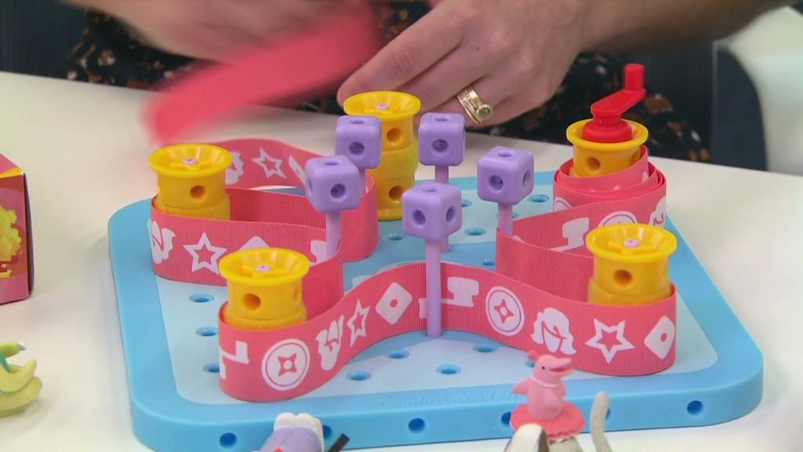
Les idées maîtresses :
- Le mouvement est un changement dans la position d’un objet.
- Les machines simples aident à faire bouger les objets.
- Les mécanismes sont composés d’une ou de plusieurs machines simples.
- Les machines simples et les mécanismes rendent les tâches plus faciles.

Les attentes du curriculum :
- Démontrer sa compréhension du mouvement et des façons dont les machines simples aident à faire bouger les objets plus facilement. (Idées maîtresses A et B)
- Explorer des mécanismes qui comportent une machine simple qui nous aide à faire bouger un objet. (Idées maîtresses A, B et C)

Les contenus d’apprentissages :
- Étudier la structure et le fonctionnement des machines simples (par exemple en construisant une roue et un essieu pour une voiture de jouet, en explorant les effets de changer la pente d'une rampe)
- Utiliser le processus de résolution de problèmes technologiques pour concevoir, fabriquer et tester un mécanisme qui comprend une ou plusieurs machines simples
- Identifier les six machines simples – levier, plan incliné, poulie, roue et essieu (incluant les engrenages), vis et coin – et donner des exemples des façons dont leur utilisation facilite le travail quotidien.
- Identifier des machines simples utilisées pour faciliter le déplacement des personnes dans la vie quotidienne
Les buts d’apprentissages :  « On apprend à créer des chars de défilés (« parade floats ») et d’enquêter comment les machines simples servent à bouger les composants des chars | Les critères de succès :  « Nous réussirons lorsque nous pouvons créer nos chars de défilé et pouvoir expliquer comment les machines simples les aident à bouger. »
L’aperçu de la leçon :
Les élèves créeront un char de défilé en utilisant des kits « Goldieblox » pour explorer la simplicité de déplacement de la machine.

Les matériaux et/ou la technologie à employer :
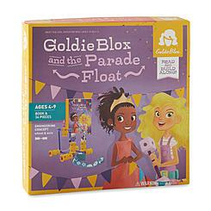

- Des trousses de « GoldieBlox Parade Floats »
- Des livrets d’instructions « Goldieblox and the Parade Float”
- Le livre « Goldieblox and the Parade Float »
- Des tenailles (des pinces)
- Un ensemble de « GoldieBlox»

Les accommodations/les modifications :  - Les élèves peuvent travailler en partenaires  - Un(e) Assistant(e) Éducatif peut aider les élèves  - Les composants de blocs les plus complexes peuvent être préfabriqués  - Les élèves avec des difficultés peuvent tout simplement faires les bases des chars de défilé | La leçon sera différenciée par :  - Le contenu, spécifiquement :  Les élèves peuvent suivre un tutoriel (étape par étape) utilisant les iPads pendant la phase de construction  - Le processus, spécifiquement :  Les partenaires peuvent construire les chars de défilé  - Le produit, spécifiquement :  Les partenaires peuvent diviser les tâches : un(e) membre peut construire un composant lorsque l’autre construit une autre partie  - L’environnement, spécifiquement :  Les élèves peuvent travailler sur le tapis ou dans le corridor.
L’INTRODUCTION DE LA LEÇON:
Pendant cette phase, l’enseignant (e) pourra :  • Activer les connaissances préalables des élèves;  • Engager les élèves en posant des questions qui suscitent la réflexion ;  • Recueillir des données d'évaluation diagnostique et / ou formative par l'observation et l’interrogatoire ;  • discuter et clarifier les tâches. | Pendant cette phase, les étudiant (e)s pourraient • participer en discussions ;  • proposer des stratégies ;  • Interroger le professeur et ses camarades de classe ;  • Faire des liens et réfléchir sur l'apprentissage antérieur.
Décrivez comment vous allez introduire l'activité d'apprentissage à vos élèves. Quelles questions clés poseriez-vous ? Comment allez-vous recueillir des données diagnostiques ou formatives sur les niveaux actuels de compréhension des élèves ? Comment les élèves seront-ils groupés ? Comment les documents seront-ils distribués ?

- Discutez ce que s’agit les défilés et comment les chars bougent
- Lisez le livre « GoldieBlox and the Parade Float »
- Utilisez une liste de contrôles pour noter lesquels des élèves comprennent le concept de machines simples et comment les chars de défilé bougent
- Les élèves travailleront en partenaires
- Des trousses de « GoldieBlox » ainsi que les livrets d’instructions /les iPads avec le tutoriel seront mise à table pour que les élèves les puisse employer. D’autres ensembles de blocs « GoldieBlox » et des pinces seront placés avec l’enseignant(e) et il/elle va les rendre aux élèves quand c’est nécessaire.

ACTION:
Pendant cette phase, l’enseignant (e) pourra :  • Poser des questions ;  • Clarifier les idées fausses, en redirigeant les élèves par questionnement ;  • Répondre aux questions des élèves (mais éviter de fournir une solution au problème)  • observer et évaluer ;  • Encourager les élèves à représenter leur pensée de façon concrète et / ou avec des dessins ;  • Encourager les élèves à clarifier leurs idées et à poser des questions à d'autres élèves. | Pendant cette phase, les étudiant (e)s pourraient • Représenter leur pensée (en utilisant des nombres, des images, des mots, des manipulatifs, des actions, etc.) ;  • Participer activement à des groupes entiers, de petits groupes ou en groupes indépendants ;  • Expliquer leur pensée au professeur et à leurs camarades de classe ;  • Explorer et développer des stratégies et des concepts.
Décrivez les tâches dans lesquelles vos élèves seront engagés. Quelles idées fausses ou difficultés pensez-vous qu'ils pourraient rencontrer ? Comment est-ce qu’ils/elles vont démontrer leur compréhension du concept ? Comment allez-vous recueillir vos données d'évaluation (par exemple, liste de contrôle, anecdotes) ? Quelles activités allez-vous fournir pour aller plus loin ?

- Les élèves suivront les instructions dans les livrets et construiront les chars de défilé
- Ça se peut que les élèves aient des difficultés en enlevant les blocs des bases, donc l’enseignant(e) devrait être disponible pour aider
- L’enseignant(e) peut prendre des notes anecdotiques ou il/elle peut avoir une conférence avec les élèves pour voir s’ils/elles comprennent où se trouvent les machines simples sur leurs chars, et qu’est-ce que ces machines simples font
- Pour aller plus loin, les élèves peuvent construire un autre char plus complexe

CONSOLIDATION: Réflexion et Connection
Pendant cette phase, l’enseignant (e) pourra :  • Encourager les élèves à expliquer une variété de stratégies d’apprentissage ;  • Demander aux élèves de défendre leurs procédures et de justifier leurs réponses ;  • Clarifier les malentendus ;  • Relier des stratégies et des solutions à des types de problèmes similaires afin d'aider les élèves à généraliser les concepts ;  • Résumer la discussion et mettre l'accent sur des points ou des concepts clés. | Pendant cette phase, les étudiant (e)s pourraient:  • Partager leurs découvertes ;  • Utilise une variété de représentations concrètes pour démontrer leur compréhension  • justifier et expliquer leurs pensées ;  • réfléchir sur leurs apprentissages.
Comment choisirez-vous les élèves ou les groupes d'élèves qui doivent partager leur travail avec la classe (ex. Montrer une variété de stratégies, montrer différents types de représentations, illustrer un concept clé) ? Quelles questions clés poseriez-vous pendant le débriefing ?
- Les élèves expliqueront comment ils/elles ont construit leurs chars, quelles machines simples ils/elles ont employé, les difficultés qu’ils/elles ont rencontré et comment ils/elles ont résolu ces difficultés
- Révision du concept de machines simples et comment les objets bougent

